南京市高淳县2012-2013学年度第一学期期末质量调研检测九年级物理试卷及答案
试卷满分：100分 考试时间：100分钟
请将正确答案填写在答题纸上
一、选择题(每小题2分，共24分。每小题给出的四个选项中只有一个选项正确，请将正确选项填在答题卡上)
1．如图1所示的四种情景中，所用杠杆属于费力杠杆的是（ ▲ ）
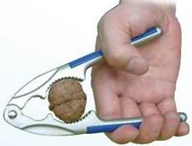
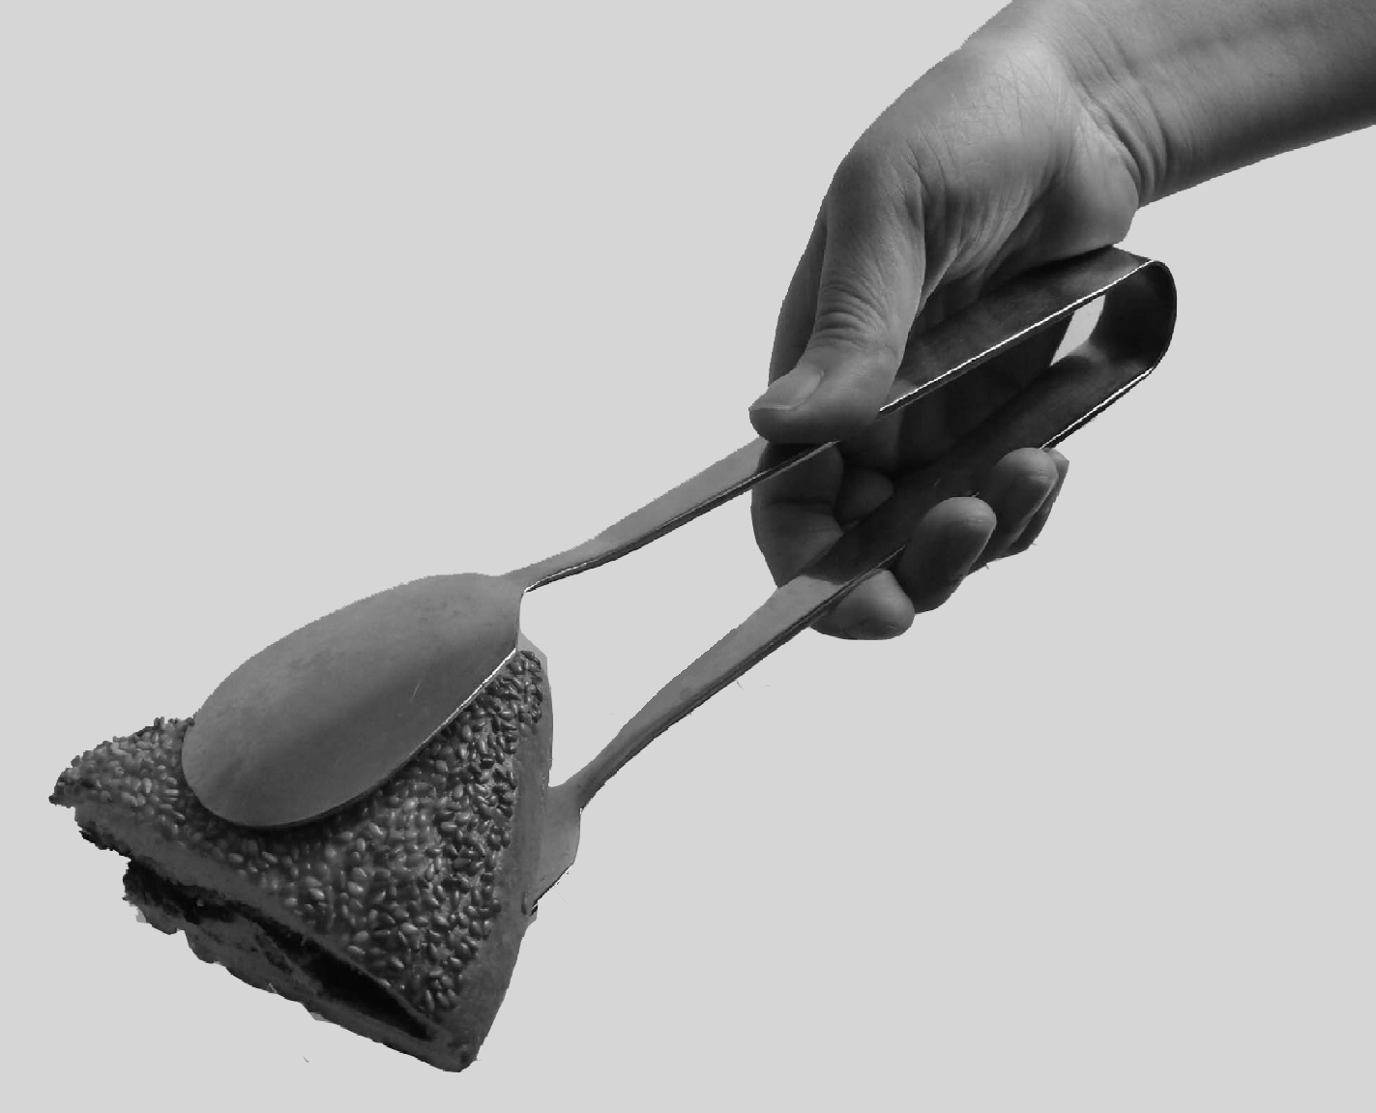
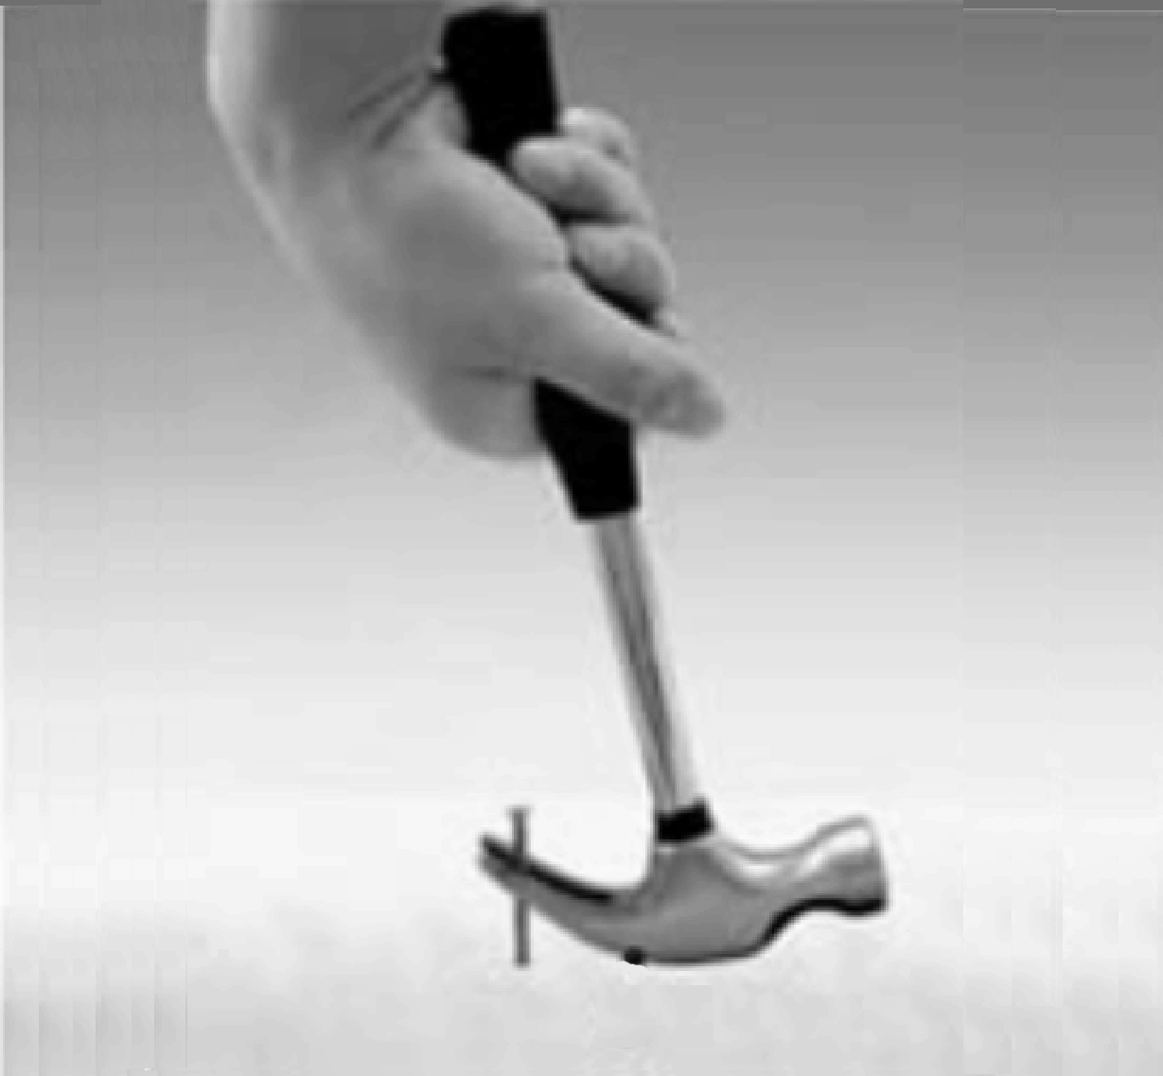
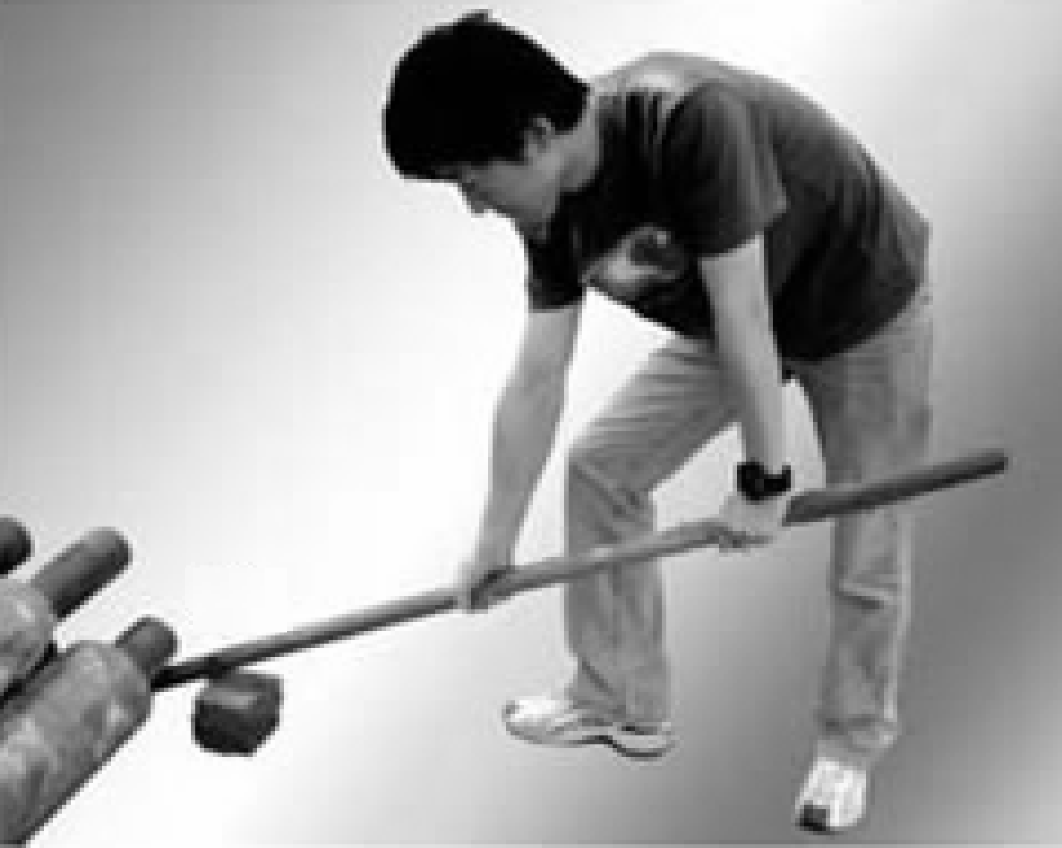
A
撬棒
B
羊角锤
C
核桃夹
D
食品夹

图1
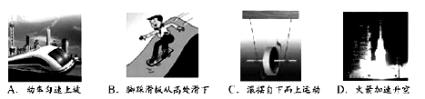
图2
A.列车匀速上坡
3
－
A
2．下列现象中，由动能转化为重力势能的是（ ▲ ）
3．关于温度、内能和热量，下列说法正确的是 （ ▲ ）
A．物体的温度越高，它含有的热量越多 B．物体的内能增加，温度一定升高
C．物体的内能越多，放热一定越多 D．物体的温度升高，它的内能一定增加
4．如图3所示的电路图中与实物图对应是（ ▲ ）
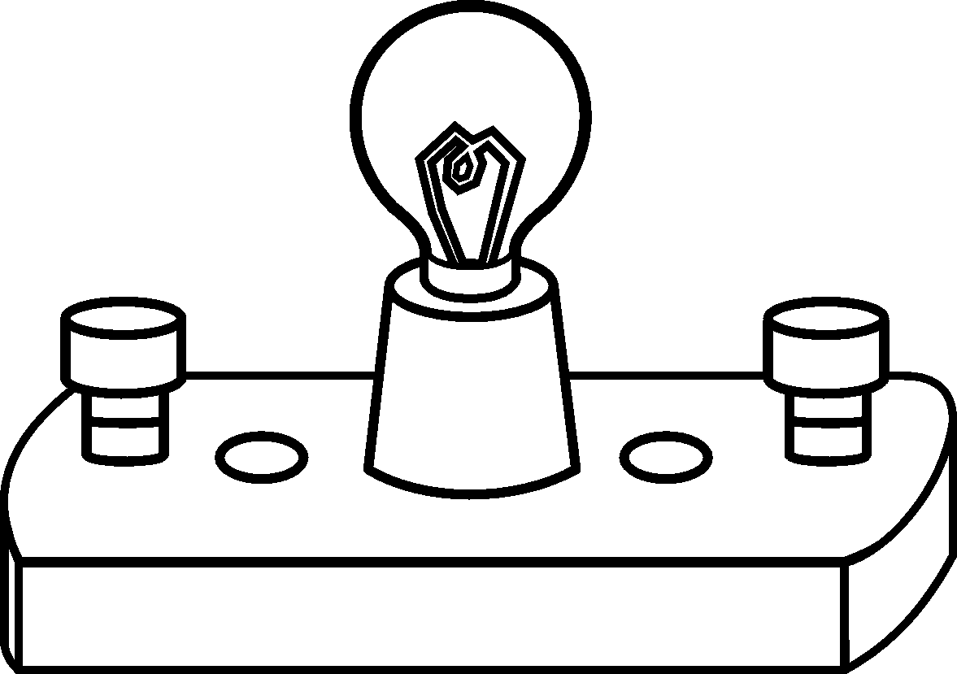
S
S
S
S
L₂
L₂
L₂
L₂
L₁
L₁
L₁
L₁
L₁
L₂

A B C D
图3
5．下列电流或电压值符合实际的是 （ ▲ ）
A. 微波炉正常工作时通过的电流大约是0.3A
B. 教室内日光灯正常工作时通过的电流大约是150mA
C. 三只蓄电池串联后的电压是9V
D. 照明电路的工作电压是36V
6．在科学实验时，为了减小误差或寻找普遍规律，经常需要进行反复多次实验。
①“测量物体的长度”时，多次测量
②“研究杠杆的平衡”时，改变动力（臂）和阻力（臂），多次测量
③“研究串、并联电路的电流特点”时，换用不同定值电阻，多次测量
④“用电压表和电流表测导体的电阻”时，多次测量电阻两端电压和通过电阻的电流值
上述实验中寻找普遍规律的是（ ▲ ）
A．①② B．①③ C．②③ D．②④
7．下列各电路图中（电源电压未知），电压表能测L₁灯两端电压的是 （ ▲ ）
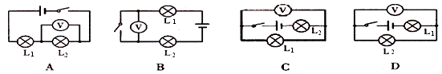
第8题图

图4

8．在探究电路的电压规律实验时用了下图5中的某个电路，已知R₁＝R₂＜R₃，电压表V₁、V₂和V₃的读数分别为1.0V、1.5V和2.5V．实验时的电路图应是（ ▲ ）
R₁
V₁
V₂
V₃
S
R₃
R₃
V₁
V₂
V₃
S
R₂
R₁
V₁
V₂
V₃
S
R₂
R₃
R₁
S
V₂

V₁

V₃

图5
A B C D
9．如图6所示的电路，当闭合开关S后，发现L₁灯亮，L₂灯不亮，电流表的指针有明显偏转，电压表的指针指在零刻度线，则该电路中的故障可能是（ ▲ ）
A
V
L₂
L₁
S
A．L₁灯短路 B．L₁灯断路
图6
C．L₂灯短路 D．L₂灯断路
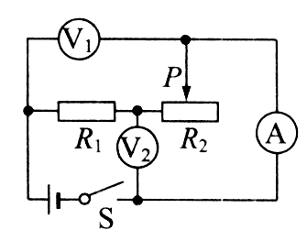
10．如图7所示的电路中，电源两端的电压保持不变．闭合开关S，将滑动变阻器的滑片P向右移动，下列说法正确的是 （ ▲ ）
A．电流表A的示数变小，电压表V₁的示数变大
B．电流表A的示数变小，电压表V₂的示数变大
C．电压V_{l}与电压表V₂的示数之和保持不变
D．电压表V₂与电流表A的示数之比保持不变
图7
11．电熨斗通电一段时间后变得很烫，而连接电熨斗的导线却不怎么热，其原因是（ ▲ ）
A．导线的绝缘皮隔热
B．导线散热比电熨斗快
C．通过导线的电流小于通过电熨斗的电流
D．导线的电阻远小于电熨斗电热丝的电阻
12．图8所示的图片是生活当中见到的几种情况，其中符合安全用电做法的是（ ▲ ）
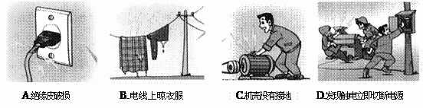

图8
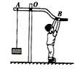
二、填空题(本题共10小题，每空1分，共28分)
13．如图9是一种健身器械，AOB可视为一个杠杆，0是它的支点。
图9
(1)小明用力向下拉杠杆时，重物被抬起．此时AOB是一个___▲____(选填“省力” “费力”或“等臂”)杠杆。
(2)他想更容易抬起重物，应该将手 ▲ (选填“靠近”或“远离”)O点，这是因为增大了 ▲ ．
图9
14．现在南京市正在大规模地实施“雨污分流”工程，经常看到工人用切割机切割水泥路面，在切割机工作时需不断地对锯片浇水，否则锯片会很快损坏，这是由于锯片在切割路面时不断 ▲ ，使锯片的内能增加，温度升高．对锯片浇水，是通过 ▲ 让水吸收锯片的热量，使其内能减少，温度降低．(选填“做功”或“热传递”)
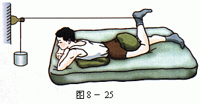
15．如图10所示健身运动的过程中，物体A的质量为4kg，滑轮摩擦不计。当向下摆动脚腕使细绳拉着物体A缓慢（匀速）提升时，脚腕对细绳拉力的方向在改变、大小 ▲ （选填“也改变”或“不变”）。若2.4s内脚腕将A物体匀速提起0.3m，则对物体A所做的功为 ▲ J，功率为 ▲ W。（g取10N/kg）
A
图10
16．如图11甲所示装置，在透明塑料盒的底部钻一个孔，把电子式火花发生器的放电针紧紧塞进孔中，打开塑料盒盖，向盒内滴入数滴酒精，再将盒盖盖紧，然后揿动电火花发生器的按钮，随着“呯”的一声响，看到盒盖 ▲ ，在此过程中，酒精燃烧后的燃气的 ▲ 能转化为塞子的 ▲ 能。图 ▲ 中（选填“乙”或“丙”）汽油机的工作过程与这一实验过程中能量的转化是一致的.
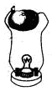
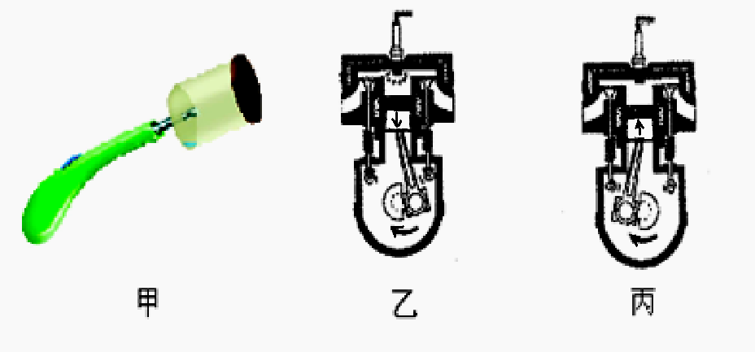

图12
图11
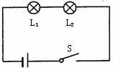
17．如图12所示，是小辉自制的一个柠檬电池．当他把一只阻值为4Ω的小灯泡接入电路中时，测得通过小灯泡的电流为0.2A，小辉由此可计算出柠檬电池两端的电压约为 ▲ V．
图11
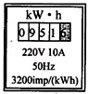
18．如图13，把两个灯泡串联后接到电源上，合上开关S后，发现L₁比L₂亮，设通过灯泡L₁的电流为I₁，通过灯泡L₂的电流为I₂，则 I₁ ▲ I₂ （选填“>”、“<”或“=”）。若工作过程中灯泡L₁灯丝突然烧断，则灯泡L₂ ▲ （选填“仍亮”或“不亮”）
图13
19．小明想利用电能表测出家中微波炉的电功率。他观察到电能表表盘如图14所示，当电路中只有微波炉工作时，测出1min内指示灯闪烁64 次，1min内微波炉耗电 ▲ kW·h，它的电功率为 ▲ W。
20．如图15所示，甲、乙、丙三图中的装置完全相同．燃料的质量都是10g，烧杯内的液体质量也相同．
图14
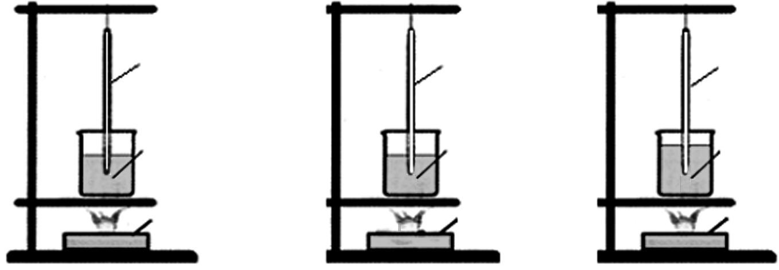
液体a
温度计
燃料1
温度计
燃料2
液体b

甲
乙
丙
图15

（1）为了比较不同燃料的热值，应选择 ▲ 两图进行实验；为了比较不同物质的比热容，应选择 ▲ 两图进行实验；
（2）水的比热容为4.2×10³J/（kg·℃），它的物理意义是 ▲ ；质量为0.1Kg的水温度由20⁰C升高到50⁰C吸收的热量为 ▲ J．
（3）酒精的热值为3.0×10⁷J/kg，完全燃烧10g酒精放出的热量为 ▲ J．
21．如图16甲所示，当开关S从点2转换到点1时，电流表和电压表对应的示数如图16乙所示，由图甲和图乙中的信息可知，电源电压是 ▲ V，电阻R₂的阻值是 ▲ Ω，电阻R₂的I-U图像是丙图中的 ▲ 。（填“a”或“b”）
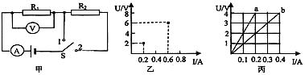

图16
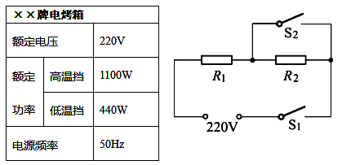
22．右表为一台电烤箱的铭牌，其内部简化电路如图17所示，R₁和R₂均为电热丝．当S₁、S₂都闭合时，电烤箱处于 ▲ 档。电路中R₁的阻值是 ▲ Ω，电烤箱在低温挡正常工作时，电路中的电流是 ▲ A 。
三、解答题(本大题共10小题，共48分)
图17
23．（1）（2分）在图18中的圆圈中填入电压表或电流表，闭合开关后，两灯都发光
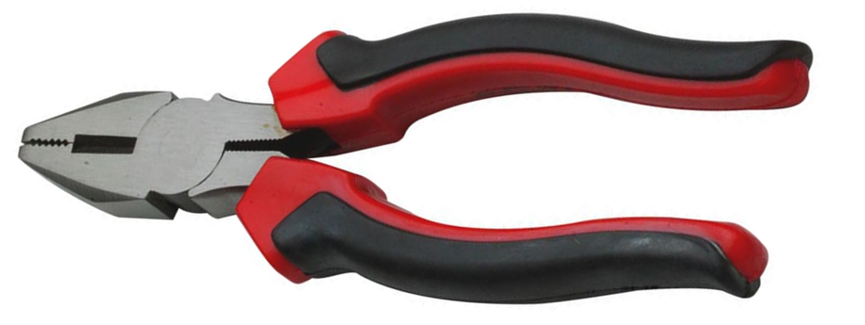
（2）（2分）图19中，甲图是一把钢丝钳，A是剪钢丝处，B为手的用力点，O为转动轴（支点 ）；乙图为单侧钳柄及相连部分示意图．请在图乙中画出钢丝钳剪钢丝时的动力臂L₁和阻力F_{2.}
A
O
B
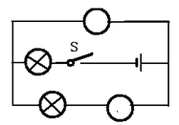
·
·
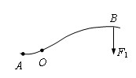

图19
图18

（3）（2分）请用笔画线代替导线，将图20中的电灯、开关和插座接入家庭电路中。
d
e
c
火线
地线
零线
三孔插座
a
b
灯泡
拉线
开关
图18

图20

24．（6分）如图21是探究“物体的动能的大小与什么因素有关？”的实验示意图。
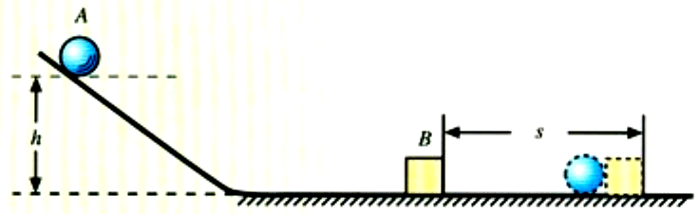
（1）该实验让同一物体A从斜面上不同高度由静止开始运动，让它碰到同一位置的物体B上，要探究的是物体动能的大小与
物体 ▲ 的关系。
（2）该实验中“物体的动能”是指
物体 ▲ （选填 “A”或“B”）的动能。
（3）该实验物体动能的大小是通过
▲ 来反映的。
（4）该实验物体的速度是指物体A从斜面
图21
上由静止开始下滑与物体B碰撞时 ▲ （选填“碰前A”、“碰后A”、“碰前B”或“碰后B”）的速度，它是通过改变物体的 ▲ （选填“高度”或“质量”）来改变的。
（5）实验中多次让物体从斜面同一高度上静止滚下时，应改变 ▲ （选填“物体A” 或“物体B”）的质量，这是为了研究物体动能与物体质量的关系。
25．（7分）在探究影响导体电阻大小的因素时，小兵、小红两位同学作出了如下猜想：
①导体的电阻与导体的长度有关
②导体的电阻与导体的横截面积有关
③导体的电阻与导体的材料有关
实验室提供了4根电阻丝，规格、材料如下表：
编号 | 材料 | 长度/m | 横截面积/mm²
A | 镍铬合金 | 0.5 | 0.5
B | 镍铬合金 | 1.0 | 0.5
C | 镍铬合金 | 0.5 | 1.0
D | 锰铜合金 | 0.5 | 0.5
为了验证上述猜想，他们设计了如图22所示的实验电路。
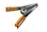
（1）为了验证上述猜想①，应该选用编
A
B
C
D
号为 ▲ 两根电阻丝进行实验；如果选用
M
编号为A、C两根电阻丝进行实验，是为了验
证猜想 ▲ （填序号）；如果选用编号为
A、D两根电阻丝进行实验，是为了验证猜想
▲ （填序号）。分别将A和D两电阻丝
0 2
0
0 4
0 6
3
2
1
0
A
－
3
0.6
接入电路中M、N两点间时，电流表示数不相
同，由此，初步得到的结论是：长度和横截面
积相同时， ▲ 。

（2）有同学认为：可以根据灯泡亮度的
图22
变化来判断接入的电阻丝的变化情况。老师指
出：此实验中这种方法不可取。这是因为电源电压一定时，所选电阻丝的阻值相差太小，灯泡亮度变化 ▲ （选填“明显”或“不明显”）。
（3）在最近几年，我国城乡许多地区进行了输电线路的改造，将原来细的铝质输电线换成较粗的铝质输电线，这样就 ▲ 了输电线的电阻，从而可以 ▲ 输电线上的电能损失（选填“增大”或“减小”）。
26．（5分）小敏用如图甲所示的电路图，研究通过导体的电流与导体电阻的关系，电源电压恒为6V。改变电阻R的阻值，调节滑动变阻器滑片，保持R两端的电压不变，记下相应的4次实验的电流和电阻值，描绘在乙图中。
I/A
R/Ω
0
0.2
0.4
0.6
0.8
1.0
1.2
5
10
15
20

3
1
5
-
V
3
0
6
-
A
.
+
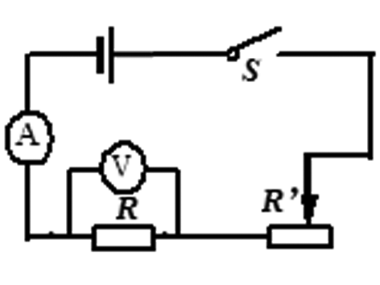

图23
甲 乙 丙
（1）实验过程中，移动变阻器滑片时，眼睛应注视 ▲ （选填序号）；
A．变阻器滑片 B．电压表示数 C．电流表示数
（2）在丙图中，用笔线代替导线，将电压表正确连入电路；
（3）实验中，他所选择的变阻器是 ▲ （选填序号）；
A．10Ω 0.5 A B．20Ω 1A C．50Ω 2A
（4）乙图中阴影部分面积表示的科学量是 ▲ ；
（5）实验过程中，如果出现了电流表示数为0，电压表示数接近6V，电路发生的故障可能是 ▲ 。
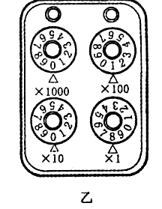
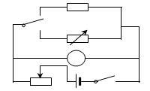
27.（5分）在测定一个未知电阻R_{X}的阻值时，小山和小海设计了如图24甲所示的实验电路，其中R₁是电阻箱，S₁为单刀双掷开关。
·
Rx
R
V
图24
R₁
P
S
S₁
1
2
·
·
甲

·
·

（1）闭合开关S后，把开关S₁接到触点 ▲ （选填写“1”或“2”），调节滑动变阻器R，使电压表有合适的示数U；把开关S₁接到另一触点后，小山和小海采取了不同的实验操作。
小山的操作：保持滑片P的位置不变，只调节电阻箱R₁，直到电压表示数为U；
小海的操作：同时调节滑动变阻器R和电阻箱R₁，直到电压表表示数为U。
你认为两人的操作中， ▲ 的操作是正确的。
（2）选择正确的实验操作后，电阻箱R₁上各旋钮的位置如图乙所示，其读数为
▲ Ω，则待测电阻R_{X}的阻值应为 ▲ Ω。
（3）若去掉滑动变阻器，在不增加其它实验器材的条件下，本实验 ▲ （选填“能”或“不能”）完成测量。（假定电压表不会烧坏）
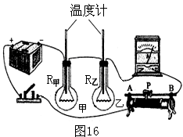
28.（5分）小明和小红利用如图25所示的装置探究“导体产生的热量与电阻大小的关系” ．质量相等的两瓶煤油中都浸泡着一段金属丝，甲烧瓶中的金属丝是铜丝，电阻比较小，乙烧瓶中的金属丝是镍铬合金丝，电阻比较大．温度计显示煤油的温度．
（1）实验中，小明和小红发现 ▲ 烧瓶中温度计的示数升高快．这表明：在电流和通电时间相同的情况下，导体的电阻越 ▲ ，产生的热量越多．
图25
（2）小明提议利用该装置改成 “比较水和煤油比热容的大小”的实验，则他们应将其中一烧瓶中的煤油换成 ▲ 相等的水；将甲烧瓶中的铜丝换成镍铬合金丝，并且与乙烧瓶中的镍铬合金丝的 ▲ 相等. 通过实验观察，发现装有 ▲ (选填“水”或“煤油”)的烧瓶中温度计的示数变化较大，说明水比热容较大．
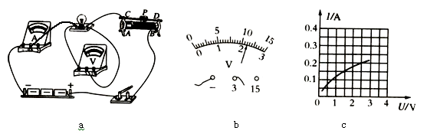
29．（7分）测定小灯泡电功率的实验中，选用的电源电压为4.5V，小灯泡的额定电压为2.5V、电阻约为10Ω。

图26

（1）连接电路时开关应 ▲ ,电流表的量程应选 0 - ▲ A。
（2）闭合开关前，图中滑动变阻器的滑片P应位于 ▲ （选填“A”或“B”）端。
（3）排除故障后，闭合开关、移动滑片P至电压表的示数如图b所示，其读数为
▲ V；要获得小灯泡额定功率的数据，滑片P应向 ▲ （选填“A”或“B”）移动。
（4）改变滑片P的位置，获得多组对应的电压、电流值，绘制得如图c所示的I – U图象。由图象可知，小灯泡两端电压是1.5V时，其电阻是 ▲ Ω，额定功率是 ▲ W。
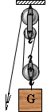
30．（3分）一名工人用如图27所示的滑轮组提起450N的重物，绳自由端的

拉力F为200N，重物在5s内匀速上升了1m，则：
（1）克服物体重做的有用功是多少？
（2）拉力的功率是多少W？
（3）滑轮组的机械效率是多少？

图27

31．（4分）如图28所示的电路中，电源电压保持不变，灯L标有“12V 12W”字样，R₂=12Ω当开关S₁、S₂、S₃都闭合时，电流表示数为1.4A，
L
S₂
R₂
R₁
S₁
A
S₃
图28
这时灯L正常发光，求：
（1）电源电压
（2）电阻R ₁的阻值
（3）当开关S₃闭合，S₁、S₂都断开时，若不计温度对灯丝
电阻的影响，问灯L实际消耗的电功率是多少？

九年级物理参考答案

一、选择题（每题2分，共24分）
1.D 2.C 3.D 4.C 5.B 6.C 7.C 8.B 9.C 10.B 11.D 12.D
二、填空题（每题1分，共28分）
13．省力，远离，动力臂 14.做功， 热传递
15. 不变，12 ，5 16.飞出，内，机械，乙
17. 0.8 18. =， 不亮
19. 0.02，1200
20.甲乙，甲丙，每千克的水温度升高（降低）1℃时吸收（放出）的热量为4.2×10³J。 1.26×10⁴ ，3.0×10⁵.
21. 6 ，20， a 22.高， 44， 2.
三、解答题（共48分）
23.略。
24.速度，A ，物体B移动的距离，碰前A， 高度，物体A.
25.AB , ② ，③,导体的电阻与导体的材料有关. 不明显,减小,减小.
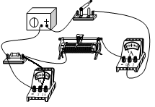
26.B， 如图，C ,电压，电阻R处断路。
（其他合理说法均可）

27.1，小山，108，108，不能。
28.乙， 大， 质量，电阻，煤油。
29.断开，0.6， A， 2.2 V，B, 10, 0.5.
30.450J, 120W, 75%.
31.12V, 30Ω, 3W.

